A COMPETÊNCIA DE ALUNOS DOS ENSINOS FUNDAMENTAL E MÉDIO EM RESOLVER PROBLEMAS DE ÁREAS E PERÍMETRO:
UM ESTUDO DIAGNÓSTICO

Sandra Magina, PUC/SP, sandra@pucsp.br
Alessandra Silva, PUC/SP, alessandra895@terra.com.br
Corina Rodrigues, PUC/SP, corarod@kabonet.com.br
Jediane de Souza, PUC/SP, jediane.teixeira@terra.com.br
Léia Perentelli, PUC/SP, perentelli@ig.com.br
Luiz Ferreira, PUC/SP, l.dferreira@uol.com.br
Marcelo Ferraz, PUC/SP, camoes.si@ig.com.br
Siane Guidini, PUC/SP, sianeguidini@hotmal.com
Silvana Pereira PUC/SP, sylpe@ig.com.br

INTRODUÇÃO

O presente artigo descreve um estudo diagnóstico, que tem por objetivo identificar competências referentes aos conteúdos área e perímetro apresentadas por alunos da 5ª série e avaliar como esses conteúdos se desenvolvem ao longo de todo o Ensino Fundamental II (de 5ª a 8ª série) e das duas primeiras séries do Ensino Médio.
Área e perímetro são conteúdos previstos para serem ensinados a partir do 3º ciclo do Ensino Fundamental. Os livros didáticos (Bianchini, Sardella e Matta, Bigode, apenas para citar alguns) discutem os temas já desde a 5ª série, quando aparecem problemas relativos ao cálculo de área e perímetro, utilizando figuras simples. O exemplo abaixo, retirado do livro de Bigode para a 5ª série, ilustra o que acabamos de afirmar:

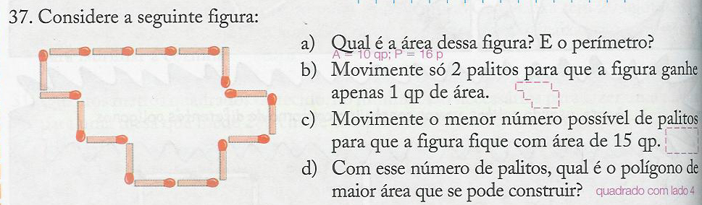
Fonte: BIGODE, A. J. L. Coleção “Matemática Hoje é Feita Assim”, v. 1, 5ª série, 2000, p. 258.
Figura 1: Exemplo de atividade sobre área e perímetro presente nos livros didáticos voltados para a 5ª série do Ensino Fundamental

Os Parâmetros Curriculares Nacionais (1998), no detalhamento dos conteúdos propostos para o ensino de Matemática no 3º ciclo, propõem explicitamente que os conceitos de Área e Perímetro sejam trabalhados dentro do bloco de conteúdo Espaço e Forma, a partir da:
Ampliação e redução de figuras planas segundo uma razão e identificação dos elementos que não se alteram (medidas de ângulos) e dos que se modificam (medidas dos lados, do perímetro e da área). (v. 3, p.73)

Os Parâmetros Curriculares Nacionais (Ibid) ainda deixam claro que tais conteúdos devem continuar a ser trabalhados ao longo de todo o Ensino Fundamental, o que justifica ter incluído os conteúdos área e perímetro também no último ciclo do Ensino Fundamental, quando, dentro do bloco Espaço e Forma, propõem:
Desenvolvimento da noção de semelhança de figuras planas a partir de ampliações ou reduções, identificando as medidas que não se alteram (ângulos) e as que se modificam (dos lados, da superfície e perímetro). (v. 3, p.89)

Se pensarmos em nível estadual, também encontramos os conteúdos área e perímetro presentes nas avaliações sistemáticas realizadas pela Secretaria da Educação do Estado de São Paulo - Educação Básica Sistema de Avaliação de Rendimento Escolar do Estado de São Paulo (SARESP). As figuras 2 e 3 abaixo referem-se as questões 33 e 34 extraídas da avaliação realizada com alunos da 5ª série do Ensino Fundamental, em 2000, as quais também apresentam o percentual de alunos que obtiveram sucesso ao resolver essas questões:

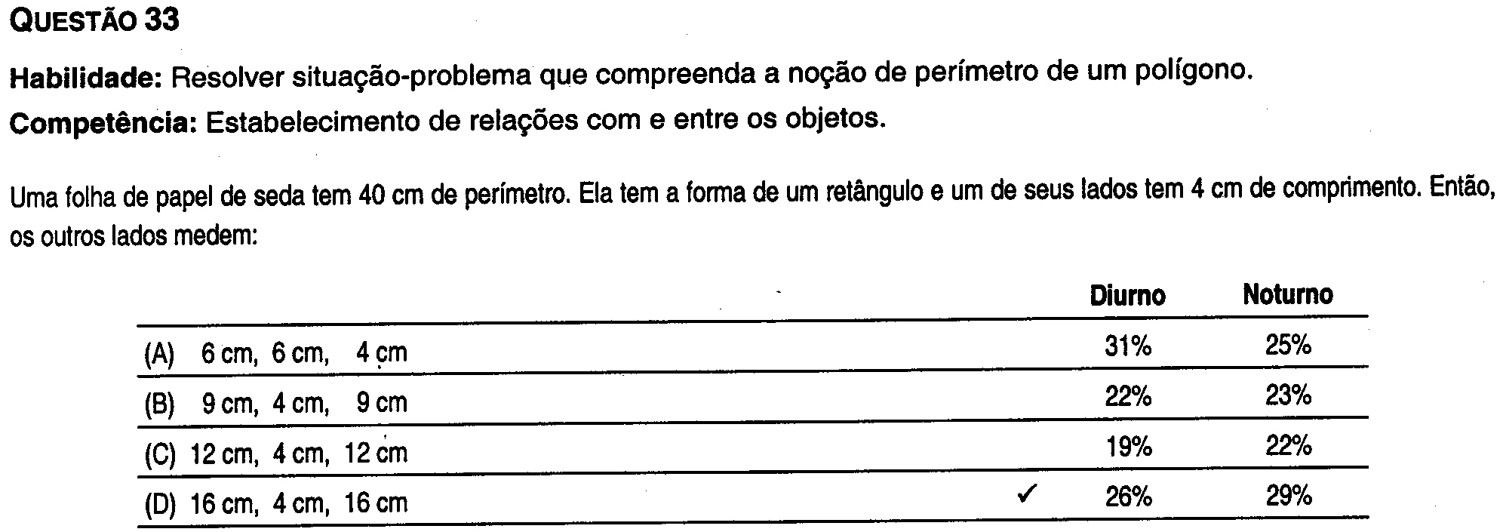
Figura 2: Questão 33, retirada do SARESP 2000, aplicada em alunos da 5ª série, acompanhada dos percentuais de acertos.

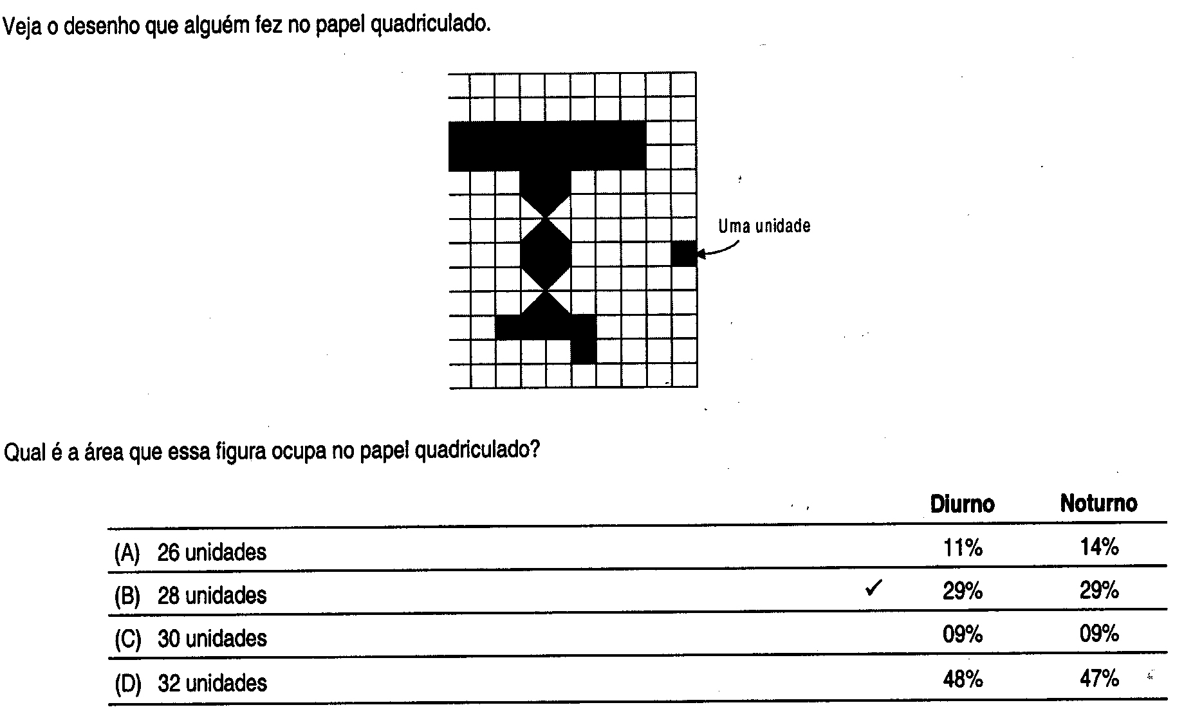
Figura 3: Questão 34, retirada do SARESP 2000, aplicada em alunos da 5ª série, acompanhada dos percentuais de acertos.

As figuras acima apresentam um quadro desolador, com menos de 30% dos estudantes do estado de São Paulo sendo capazes de obter sucesso na resolução de problemas, sejam eles envolvendo o conteúdo perímetro (figura 2), seja em problemas de área (figura 3). A situação se agrava mais se considerarmos que os PCN propõem que esses conteúdos sejam ensinados a partir da 5ª série e a grande maioria dos livros didáticos, efetivamente trata dos temas em seu volume destinado a essa série.
Então o que se passa: será que, apesar das recomendações dos PCN e da inclusão desses assuntos nos livros didáticos, eles são preteridos no ensino escolar? O quanto será que esses alunos que foram submetidos à avaliação do SARESP não sabem? Isto é, que tipo de erros eles cometeram? Será que alunos das séries seguintes do Ensino Fundamental, diferentemente da maioria dos da 5ª série, teriam competência para resolverem problemas explorando esses conteúdos? E o que dizer dos alunos do Ensino Médio? Todas essas questões nos vieram à mente quando da elaboração do presente estudo.
Antes, porém, de passarmos a descrever o estudo realizado e procedermos à análise dos resultados obtidos, necessário se faz nos determos um pouco na teoria que utilizamos para dar sustentação à pesquisa, a qual nos ajudou tanto na elaboração do instrumento quanto na análise de seus resultados.

PRESSUPOSTO TEÓRICO
O estudo tomará como pressuposto teórico a Teoria dos Campos Conceituais, a qual foi construída por Gérard Vergnaud para, segundo ele, explicar questões relacionadas ao conhecimento e conceitos. O objetivo central desta teoria é discutir o comportamento cognitivo do sujeito em situações de aprendizagem. Ela não é específica da Matemática, embora inicialmente tenha sido elaborada para explicar o processo de conceitualização progressiva das estruturas aditivas e multiplicativas, das relações número-espaço e da álgebra.
Para Vergnaud (1990, 1998), a aquisição do conhecimento se dá, em geral, por meio de situações e problemas já conhecidos, tendo características locais. Conseqüentemente, todos os conceitos têm um domínio de validade restrito, que varia de acordo com a experiência e com o desenvolvimento cognitivo do aluno. O comportamento cognitivo do sujeito frente a uma situação é explicado em termos de esquemas, que são a forma como ele organiza as situações apresentadas.
Nos esquemas estão presentes os elementos cognitivos que permitem a ação do sujeito. O esquema, que inicialmente tem características locais, é visto como o organizador dos invariantes necessários para atuar numa dada situação, é visto, ainda, como capaz de realizar várias formas de ações e também de tomadas de informação dentro de uma mesma situação. O esquema pode apresentar estas diferenciações porque é formado por invariantes operatórios. Ao resolver uma situação-problema sem o conhecimento das fórmulas, o sujeito deverá utilizar os seus esquemas de ação para encontrar a solução. Segundo Vergnaud (1990), a construção do conhecimento consiste na construção progressiva da representação mental, implícita ou explícita, na mesma realidade.
Para Vergnaud (1982, 1987, 1988) os conceitos matemáticos podem ser inseridos em um campo conceitual, que, por sua vez, é definido como um conjunto de situações cuja apropriação requer o domínio de vários conceitos de naturezas diferentes. Eles se desenvolvem dentro de um longo período de tempo, por meio da experiência, maturação e aprendizagem. Ele enfatiza que não se pode descrever e analisar os avanços e conquistas dos alunos no seu processo de aprendizagem e desenvolvimento sem considerar duas ferramentas essenciais que, juntas, formam as duas faces de uma mesma moeda: competência e concepção. Problemas teóricos e práticos levam à formação de conceitos, enquanto conceitos explícitos e conhecimentos implícitos levam à formação de competência.
A competência é traçada pela ação do aluno diante das situações (no caso, resolução de problemas), e as concepções dos alunos podem ser traçadas por suas expressões verbais ou outras representações simbólicas (tais como a escrita ou o gesto) (Magina et al, 2001, p.11)
Vergnaud (1998, 2001) acrescenta, ainda, que a análise das tarefas matemáticas e o estudo da conduta do aluno, quando confrontado com essas tarefas, permitem analisar sua competência. Esta, por sua vez, pode ser avaliada por três aspectos: (a) análise do acerto e erro, sendo considerado competente aquele que acerta; (b) análise do tipo de estratégia utilizada, podendo alguém ser mais competente que outro, porque sua resolução foi mais econômica ou mais rápida, ou ainda, mais elegante; e (c) análise da capacidade de escolher o melhor método para resolver um problema dentro de uma situação particular.
No que concerne aos acertos, propomos que o professor busque entender quais foram os meios utilizados pelo seu aluno para realizar a tarefa solicitada, já que o aluno pode utilizar diferentes caminhos para produzir uma resposta correta, mesmo que esta inclua exercícios que não aceitem mais do que uma resposta certa.
Já, no que diz respeito aos erros, a necessidade de analisá-los constitui um fato mais evidente, pois somente esta análise permitirá que o professor conheça quais são as dificuldades enfrentadas por seus alunos e os meios para remediar a situação. (Magina, et al,Ibid, p. 12)
Fica evidente a importância de se proceder à realização de estudos diagnósticos com vistas a identificar as competências dos alunos, identificadas a partir de seus erros, para que, em um segundo momento, possam ser elaboradas intervenções de ensino que venham a contribuir para o processo de aprendizagem dos alunos.
A partir dessas reflexões teóricas, elaboramos e analisamos nosso estudo, o qual se encontra descrito a seguir, na próxima seção deste artigo.

O ESTUDO
Tratou-se de um estudo diagnóstico elaborado, aplicado e analisado como atividade principal da disciplina Aspectos Cognitivos da Aprendizagem Matemática, a qual teve por objetivo discutir o processo de aprendizagem dos alunos à luz das Teorias Psicológicas da Aprendizagem e de idéias teóricas de autores da área da Educação Matemática.. Após várias discussões em sala de aula, o instrumento foi finalizado, contendo doze questões, sendo seis sobre área e seis sobre perímetro. O instrumento foi dividido em questões que exploravam procedimento algorítmico, situações-problema e aspectos conceituais dos conteúdos. Também se convencionou que algumas questões teriam figuras simples e outras figuras compostas. A escolha da ordem de apresentação das questões foi aleatória (sorteadas). A aplicação do instrumento foi feita pelos alunos da disciplina (autores deste trabalho), ficando acertado que os dados seriam colhidos em duas turmas de cada série e que a aplicação em cada uma das turmas seria feita com a presença de dois alunos (autores deste trabalho), de modo que um pudesse ler as questões e o outro circulasse na classe para evitar que algum aluno copiasse a resposta do colega ao lado e mesmo para responder eventual dúvida dos sujeitos quanto à compreensão do texto.

Sujeitos participantes
O instrumento de pesquisa foi aplicado em 460 alunos, advindos de seis (06) escolas públicas estaduais, localizadas na grande São Paulo. Esses alunos estão distribuídos da seguinte maneira: 98 alunos na 5ª série, 80 alunos na 6ª série, 68 alunos na 7ª série, 55 alunos na 8ª série, 59 alunos no 1° ano e 100 alunos no 2º ano do Ensino Médio.

Descrição do instrumento diagnóstico

O instrumento diagnóstico, como já dito acima, foi composto por um conjunto de 12 questões. O quadro abaixo apresenta como essas questões estavam distribuídas, segundo o conteúdo envolvido (área ou perímetro), o tipo de questão (algorítmica, conceitual ou situação-problema) e a forma de apresentação (com figura ou sem figura). As quatro questões aqui discutidas estão salientadas em cor azul e negrito.

Questão | ÁREA | Questão | PERÍMETRO
3 | Algoritmo com figura simples | 5 | Algoritmo com figura simples
1 | Algoritmo com figura composta | 11 | Algoritmo com figura composta
10 | Questão conceitual, sem figura ou número (múltipla escolha) | 2 | Questão conceitual, sem figura ou número (múltipla escolha)
8 | Situação problema sem figura e com número | 4 | Situação problema sem figura e com número
6 | Situação problema com figura simples com número | 12 | Situação problema com figura simples com número
7 | Situação problema com figura composta com número | 9 | Situação problema com figura composta com número
Quadro 1: Apresentação das 12 questões que compuseram o instrumento diagnóstico, sob o ponto de vista de suas estruturas.

Neste artigo, para satisfazer o rigor científico, no que tange à equivalência das questões, serão apresentadas e discutidas o desempenho dos alunos em apenas quatro (04) dessas questões, as quais são apresentadas no quadro abaixo:
3- Calcule a área do retângulo abaixo:  5cm  4cm | 5- Calcule o perímetro do retângulo abaixo:  8cm  5cm
10- O Sr. Antônio comprou uma casa e no quintal havia um canteiro em forma de quadrado. A esposa do Sr. Antônio gostou tanto do canteiro que pediu ao marido para dobrar as medidas do canteiro. O que aconteceu com a área desse canteiro?  a) permaneceu a mesma  b) dobrou  c) triplicou  d) quadruplicou | 2- O que acontece com o perímetro de um retângulo ao triplicar suas medidas?  a) permanece a mesma  b) triplica  c) quadruplica  d) dobra
Quadro 2: Apresentação das quatro questões retiradas do instrumentos diagnósticos, as quais serão analisadas neste artigo.
.

ANÁLISE DOS RESULTADOS
Iniciaremos nossa análise a partir de um estudo do desempenho geral dos alunos nas seis séries pesquisadas. Lembramos que esses percentuais foram obtidos considerando o número de questões do teste (em nosso caso, 4) vezes o número de alunos pesquisados em cada série. Dessa forma, para calcularmos o percentual de sucesso dos alunos da 5ª série, multiplicamos o número de alunos pesquisados (98) pelo número de questões analisadas (4) e assim obtivemos o número total de possíveis respostas certas que poderíamos obter nessa série. Na seqüência, contamos o número de respostas certas que efetivamente obtivemos nessa série e então calculamos o percentual de acertos dela. O mesmo foi feito para cada uma das séries subseqüentes.

Gráfico 1: Desempenho geral, em percentual, dos alunos, por série

Este gráfico mostra que houve um percentual muito baixo de alunos que acertaram as quatro questões, já que a série que apresentou o maior percentual de sucesso limitou-se a um pouco mais que 50%. O gráfico nos permite fazer uma divisão das séries em 3 grupos, segundo os desempenhos apresentados:
• 5ª e 6ª séries – apresentaram um desempenho péssimo, pois menos de ¼ dos alunos obtiveram sucesso nas questões.
• 7ª e 8ª séries – apresentaram desempenho sofrível, já que os percentuais de sucessos dessas séries não chegaram a atingir os 40%, embora tenham se aproximado desse valor.
• 1º e 2º Ano do EM – apresentaram desempenho regular, com o número percentual de alunos que acertaram às questões em torno de 50%.
O gráfico acima, contudo, apresenta apenas o resultado geral de acertos dos alunos em questões que abordavam conceitos e algoritmos de área e perímetro. Apesar dos índices representarem acertos, não podemos afirmar que esses tenham sido os mesmos em questões envolvendo área e em questões envolvendo perímetro. Assim, faremos a seguir uma análise mais atenta dos dados, a partir do cruzamento das variáveis “algoritmo X conceito”, para que possamos ter um indício de em qual tipo de questões os alunos obtêm um melhor desempenho.

Gráfico 2: Desempenho, em percentual, dos alunos, por série , separados por conteúdos (área e perímetro)

A análise do gráfico 2 mostra uma diferença significativa no rendimento dos alunos,quando separados por conteúdo, em favor do perímetro. Nota-se que o menor patamar de acerto em questões relacionadas a perímetro (6ª série = 31%) chega muito próximo ao maior patamar de acerto em questões relacionadas à área (1º ano = 39%).
Na análise das questões relacionadas à área, podemos observar que os alunos do Ensino Fundamental tiveram um rendimento sofrível (percentual de acerto abaixo de 15%). O quadro melhora no Ensino Médio, embora ainda fique a desejar (percentual de acerto abaixo de 40%), o que nos permite inferir que provavelmente os alunos terminam a escolaridade básica sem ter competência para resolver problemas relacionados à área.
Analisando a variável perímetro, percebemos que o rendimento desses alunos melhorou, principalmente entre aqueles que cursavam as 7ª e 8ª séries do Ensino Fundamental e 1ª e 2ª séries do Ensino Médio. O quadro, porém, continua preocupante para a 5ª e 6ª séries, apesar da elevação nos seus percentuais de acertos.
Já vimos que houve uma diferença entre os acertos nas questões de área e perímetro, mas será que essa diferença permanece quando analisamos as variáveis “algoritmo” e “conceitual”? Para sabermos, precisamos analisar essas variáveis individualmente.
Gráfico 3: Desempenho, em percentual, dos alunos, por série, em questões algorítmicas, separados por conteúdos (área e perímetro)

Tal como mostrou o gráfico 2, novamente nota-se que os alunos se saem melhor em problemas relacionados com o perímetro do que com a área. O Gráfico 3 mostra que todos os alunos da 5ª e 6ª séries simplesmente foram incapazes de oferecer uma resposta correta para a questão que pedia a área de uma figura tão simples quanto um retângulo. O gráfico ainda mostra que os alunos das demais séries, embora não tenham apresentado desempenho nula, também apresentaram tal dificuldade. Quanto ao perímetro, a situação se mostrou um pouco melhor, se bem que longe de ter sido um bom resultado.
Para encerrar a parte quantitativa da análise, apresentaremos a seguir o desempenho desses alunos nas duas questões que chamamos de conceituais (questões 2 e 10), uma vez que elas não requerem cálculo algum dos alunos, mas sim uma análise do que acontece com o perímetro e a área quando alteramos suas medidas. É sobre essas duas questões que trata o gráfico 4 abaixo.

Gráfico 4: Desempenho, em percentual, dos alunos, por série, em questões conceituais, separados por conteúdos (área e perímetro)

Ao observarmos a análise da variável “problemas conceituais” vemos que nelas o rendimento dos alunos se diferencia positivamente da variável anterior “problemas algorítmicos”. De fato, este é o primeiro gráfico que apresenta desempenho dos alunos superior a 50% (em relação ao perímetro, com exceção da 5ª série), sendo que a partir da 7ª série o percentual de alunos que acerta a questão sobe para patamares iguais ou superiores a 70%, o que significa competência efetiva da maioria desse alunos na resolução da questão no que tange ao aspecto (a) levantado por Vergnaud. O gráfico 4 ainda nos permite observar que o rendimento em questões de perímetro continua superior quando comparado às questões de área.
ESTRATÉGIAS  utilizadas pelos alunos |  | QUESTÃO 3  Algoritmo em ÁREA |  |  |  |  |  | QUESTÃO 5  Algoritmo em PERÍMETRO |  |  |  |  |  | T  O  T  A  L
 |  | 5 EF | 6 EF | 7 EF | 8 EF | 1 EM | 2 EM | 5 EF | 6 EF | 7 EF | 8 EF | 1 EM | 2 EM | T  O  T  A  L
CERTAS |  | 0 | 0 | 4 | 6 | 22 | 15 | 27 | 14 | 35 | 20 | 26 | 42 | 211
“NÃO SEI” |  | 0 | 0 | 1 | 0 | 1 | 0 | 0 | 0 | 0 | 0 | 1 | 0 | 3
BRANCO |  | 2 | 2 | 2 | 2 | 0 | 2 | 5 | 3 | 3 | 2 | 0 | 5 | 28
ERRO NA UNIDADE DE MEDIDA | Unidade errada | 0 | 0 | 1 | 1 | 7 | 0 | 3 | 1 | 0 | 0 | 2 | 6 | 21
ERRO NA UNIDADE DE MEDIDA | Ausência da unidade | 5 | 14 | 6 | 2 | 4 | 12 | 8 | 8 | 6 | 1 | 9 | 18 | 93
ERRO NA UNIDADE DE MEDIDA | Ausência do quadrado | 9 | 12 | 30 | 13 | 8 | 45 | 0 | 0 | 0 | 0 | 0 | 0 | 117
ERRO NA UNIDADE DE MEDIDA | Presença do quadrado | 0 | 0 | 0 | 0 | 0 | 0 | 0 | 0 | 0 | 0 | 13 | 0 | 13
TOTAL DE ERROS NA ESTRATÉGIA UNIDADE DE MEDIDA |  | 14 | 26 | 37 | 16 | 19 | 57 | 11 | 9 | 6 | 1 | 24 | 24 | 244
OPERAÇÃO CORRETA COM ERRO DE CÁLCULO |  | 0 | 4 | 2 | 0 | 0 | 0 | 0 | 3 | 2 | 2 | 0 | 1 | 14
RESPOSTAS ERRADAS SEM CÁLCULO EXPLICITO |  | 35 | 7 | 0 | 8 | 12 | 2 | 23 | 1 | 0 | 4 | 2 | 3 | 97
TROCA ÁREA POR PERÍMETRO |  | 22 | 0 | 13 | 12 | 3 | 0 | 0 | 0 | 0 | 0 | 0 | 0 | 50
TROCA PERÍMETRO POR ÁREA |  | 0 | 0 | 0 | 0 | 0 | 0 | 12 | 25 | 9 | 11 | 2 | 11 | 70
SOMA OS DOIS NÚMEROS |  | 13 | 27 | 0 | 2 | 0 | 5 | 14 | 18 | 7 | 3 | 2 | 7 | 98
SOMA OU MULTIPLICA E ELEVA AO QUADRADO |  | 2 | 5 | 3 | 7 | 0 | 7 | 0 | 0 | 2 | 11 | 0 | 1 | 38
MULTIPLICA OS DOIS NÚMEROS E DIVIDE POR 2 |  | 0 | 0 | 0 | 0 | 0 | 12 | 0 | 0 | 0 | 0 | 0 | 6 | 18
OUTROS PROCEDIMENTOS |  | 1 | 1 | 0 | 1 | 0 | 0 | 0 | 0 | 0 | 0 | 0 | 0 | 3
INCOMPREENSÍVEL |  | 9 | 8 | 6 | 1 | 2 | 0 | 6 | 7 | 4 | 1 | 2 | 0 | 46
TOTAL DE ESTRATÉGIAS ERRADAS |  | 96 | 78 | 61 | 47 | 36 | 83 | 66 | 63 | 30 | 33 | 32 | 53 | 678
TOTAL DE TODAS AS RESPOSTAS |  | 98 | 80 | 68 | 55 | 59 | 100 | 98 | 80 | 68 | 55 | 59 | 100 | 926
Tabela 1: Resultado das estratégias erradas utilizadas pelos alunos nos problemas 3 e 5

A primeira informação que a tabela 1 acima oferece é que os alunos de todas as séries realmente tentaram resolver os problemas do instrumento diagnóstico, uma vez que o numero de respostas “não sei” foi baixíssimo (menos de 2% nas duas séries em que elas apareceram) e de respostas em branco foi também muito baixo (menos que 4% em todas as séries em que houve alunos que deixaram questões em branco).
A tabela ainda informa que as estratégias errôneas dos alunos puderam ser classificadas em oito tipos. A estratégia errônea dos alunos mais comum foi com relação à unidade (36% de todas as estratégias errôneas). E dentro dessa categoria, nota-se que os alunos ou omitiam a unidade ou omitiam o quadrado da unidade. No caso da omissão do quadrado, interpretamos tal “esquecimento” como a falta de compreensão do que vem a ser área, isto é, ao que a área se refere. Assim, os resultados indicam que esses alunos até são capazes de aplicar corretamente o algoritmo do cálculo da área, mas não compreendem o que estão calculando. Quanto à ausência de qualquer unidade nas respostas dos alunos, indica que a preocupação dos alunos parece residir apenas em aplicar um algoritmo e não em encontrar um resultado para a questão proposta. Tais resultados, se olhados em conjunto, nos deixam bastante preocupados sobre o tipo de ensino de matemática que os alunos estão recebendo na escola, uma vez que esse tipo de erro chega, inclusive, a superar o total de respostas certas. A nosso ver, frente a um problema matemático, o que importa é fazer cálculos e não encontrar, efetivamente, o valor da área e do perímetro pedidos.
O resultado de tal ensino se reflete no alto número de estratégias que trocavam área por perímetro ou perímetro por área (essas duas estratégias juntas representaram18% de todas as estratégias erradas).
Analisando cuidadosamente os protocolos dos alunos, notamos que, entre as respostas erradas, houve uma tendência dos alunos em utilizarem cálculo de conteúdos que eles estavam aprendendo no momento do teste. Assim, alguns alunos da 8ª série aplicaram o teorema de Tales, os da 7ª tentaram resolver os problemas usando regras de fatoração e os da 6ª e 5ª séries somavam os dois números que eram apresentados nos problemas.
Vale ainda informar que com relação à questão 10, que pedia ao aluno para dizer o que acontece com a área de um quadrado quando se dobra um dos seus lados, 72% dos alunos responderam que a área também dobraria. Como se tratou de uma questão de múltipla escolha, a qual usava explicitamente a palavra “dobrar” no seu enunciado e essa palavra também estava numa das alternativas, conjecturamos se os alunos simplesmente marcaram a alternativa cuja palavra encontrava-se no enunciado, ou, o que é mais sério, se eles pensaram no perímetro.

CONCLUSÃO
Com a análise dos resultados em mente, podemos concluir que a competência dos alunos, tanto do Ensino Fundamental II, quanto do Ensino Médio, no que se refere aos conteúdos área e perímetro, está muito aquém do esperado, principalmente na 5ª e 6ª séries. Podemos concluir ainda que o desenvolvimento desses conceitos ao longo da escola, igualmente, fica a desejar, já que a diferença entre o pior desempenho (6ª série, com 20% de acerto) e o melhor desempenho (1º ano do Ensino Médio, com 52% de acerto), não ultrapassou os 32%, o que significa um aumento muito tímido para tantos anos de escolarização.
Do ponto de vista da Teoria dos Campos Conceituais, podemos dizer que enquanto o perímetro faz parte das estruturas aditivas, a área é um dos conceitos pertencentes às estruturas multiplicativas. Por outro lado, ambos pertencem ao contexto “espaço e forma” e, sob esse ponto de vista, se completam, já que um (área) trata da superfície e o outro (perímetro) do contorno dessa superfície. Muitas situações podem e devem ser trabalhadas com esses alunos de modo a permitir que esses conteúdos ganhem significados para eles. No entanto, nossos dados apontam para uma direção contrária, qual seja, a de uma aprendizagem limitada e insuficiente.
Retomando as idéias de Vergnaud (1983) sobre a construção de um dado conceito envolver “um conjunto de situações, um conjunto de invariantes (significados) e um conjunto de representações”, faz-se necessário que os professores tenham clareza de que esse tão complexo conceito matemático poderá ser construído, mais significativamente, se explorados os seus diferentes significados nos seus diferentes contextos, ao longo de toda a escolarização, como recomendam os PCN.

REFERENCIAS

MAGINA,S., CAMPOS,T. NUNES, T, GITIRANA, V. Repensando Adição e Subtração: contribuições da Teoria dos Campos Conceituais. São Paulo: PROEM, 2ª Edição, 2001
PARÂMETROS CURRICULARES NACIONAIS: Matemática / Secretaria de Educação Fundamental. – Brasília: MEC/SEF, 1997.
SAEB Relatório SAEB 2001 – Matemática. Sistema de Avaliação do Ensino Básico. INEP, Brasília:MEC, 2001.
SEE/SP Análise Pedagógica das Provas Aplicadas na 5a Serie do Ensino Fundamental. Vol II, 2000, p.97.
VERGNAUD, G. A Classification of Cognitive Tasks and Operations of thought Involved in Addition and Subtractions Problems, em Addition and Subtraction: a cognitive Perspective, New Jersey: Ed. Lawrense Erlbaun Hillsdale, USA, 1982.
____________ Multiplicative structures. In: LESH, R e LANDAU, M. (Eds). Acquisition of mathematics concepts and processes. New York: Academic Press, 1983.
____________ Problem Solving and Concept Development in the Learning of Mathematics – CNRS - Paris, 1987.
____________ Multiplicative Conceptual Field: What and Why?. In HAREL, G. & CONFREY, J. (Eds.), The Development of Multiplicative Reasoning in the Learning of Mathematics. New York: State University of New York Press, 1994.
____________ Epistemology and Psychology of Mathematics Education - He Development of Multiplicative Reasoning in the Learning of Mathematics - State of New York Press, Albany - edited By Ghershon Harel and Jere Confrey, 1994
____________ A Comprehensive Theory of Representation for Mathematics Education. JMB, V17, N2, pp.167-181, 1998.
____________ Teoria dos Campos Conceituais, In: Brun,J. (dir.) Didactica das Matemáticas. Lisboa: Ed. Instituto Piaget, 2001.

– Este artigo é fruto de uma pesquisa realizada entre os meses de setembro a dezembro de 2006, pelos alunos da disciplina “Aspectos Cognitivos”, do curso Mestrado Profissional em Educação Matemática da PUC-SP, sob orientação de Sandra Magina.

